PERANCANGAN SISTEM BUKA TUTUP PINTU BERBASIS INTERNET OF THINGS (IoT) DI FAKULTAS TEKNIK UNIVERSITAS ICHSAN
Rais Ahmadi¹, Sjahril Botutihe², Stefan A. Hulukati³
¹²³Prodi Teknik Elektro
Universitas Ichsan Gorontalo
Gorontalo, Indonesia
Email : raisahmadi262@gmail.com¹, sjahrilbotutihe@gmail.com ²,
Stephanhulukati17@gmail.com³

Abstrak
Perkembangan teknologi yang pesat telah mempengaruhi berbagai aspek kehidupan, termasuk keamanan dan kenyamanan dalam mengakses ruangan. Salah satu penerapannya adalah sistem kendali pintu berbasis Internet of Things (IoT), yang dirancang untuk mengoptimalkan akses pada ruangan terbatas, seperti ruang Dekan. Sistem ini memungkinkan pintu untuk dibuka dan ditutup secara otomatis melalui aplikasi, serta dilengkapi dengan tombol push sebagai alternatif jika terjadi gangguan koneksi internet. Tujuan dari penelitian ini adalah mengatasi masalah keamanan dan efisiensi yang disebabkan oleh sistem pintu manual, dengan menawarkan solusi yang lebih aman dan praktis. Tahapan penelitian terdiri dari lima fase, salah satunya adalah akuisisi data dan pengujian sistem. Setelah seluruh sistem selesai dirancang, dilakukan pengujian terhadap performa waktu respon, tegangan, dan arus saat pintu membuka, menutup, dan berhenti. Hasil pengujian menunjukkan bahwa sistem berfungsi dengan stabil, dengan waktu respon aplikasi ke relay sebesar 0,50 detik untuk membuka dan menutup pintu, serta 0,20 detik saat pintu berhenti. Tegangan dan arus terukur secara konsisten sebesar 11,47 VDC dan 20 ADC saat pintu bergerak, menunjukkan bahwa motor beroperasi pada kecepatan maksimum. Kesimpulannya, sistem kendali pintu berbasis IoT ini terbukti efisien, responsif, dan hemat energi. Stabilitas tegangan dan arus selama pengoperasian serta tidak adanya konsumsi daya saat pintu berhenti menunjukkan bahwa sistem ini telah dirancang dengan baik. Penerapan sistem ini tidak hanya meningkatkan keamanan dan kenyamanan, tetapi juga dapat diimplementasikan di berbagai ruangan terbatas lainnya.

Kata kunci: Sistem Kendali Pintu, Internet of Things (IoT), Keamanan, Efisiensi Energi, Waktu Respon, Motor Power Window.
Abstract
The rapid advancement of technology has significantly impacted various aspects of life, including security and convenience in accessing rooms. One relevant application is the Internet of Things (IoT)-based door control system, designed to optimize access to restricted rooms such as the Dean's office. This system allows the door to be automatically opened and closed via an application, and is equipped with a push button as an alternative in case of internet connectivity issues. The purpose of this research is to address security and efficiency issues caused by manual door systems, providing a more practical and secure solution. The research methodology consists of five stages, including data acquisition and system testing. After the entire system was designed, testing was conducted on the response time, voltage, and current during door opening, closing, and stopping. The test results show that the system operates stably, with an application-to-relay response time of 0.50 seconds for opening and closing the door, and 0.20 seconds when stopping. The voltage and current were consistently measured at 11.47 VDC and 20 ADC during door movement, indicating that the motor operates at maximum speed. In conclusion, the IoT-based door control system proves to be efficient, responsive, and energy-saving. The stability of the voltage and current during operation, along with zero power consumption when the door stops, demonstrates that the system is well-designed. This system not only enhances security and convenience but can also be implemented in other restricted rooms.

Keywords: Door Control System, Internet of Things (IoT), Security, Energy Efficiency, Response Time, Power Window Motor

- PENDAHULUAN
Perkembangan teknologi yang begitu pesat saat ini telah menyentuh hampir seluruh aspek kehidupan, termasuk bidang keamanan dan kenyamanan. Teknologi Internet of Things (IoT) merupakan salah satu terobosan yang membawa dampak besar dalam banyak sektor, termasuk sektor pendidikan. Banyak institusi pendidikan, seperti sekolah, kampus, maupun lembaga lainnya, mulai menerapkan teknologi untuk meningkatkan efisiensi dan kenyamanan aktivitas sehari-hari. Di lingkungan kampus, salah satu hal yang penting adalah pengelolaan akses ruang, baik untuk kepentingan keamanan maupun kenyamanan. Sistem manual dalam buka tutup pintu yang saat ini masih banyak diterapkan, sering kali menimbulkan masalah, seperti keamanan yang rendah karena pintu mudah diakses oleh siapa saja. Selain itu, sistem manual juga kurang efisien karena memerlukan intervensi manusia yang bisa saja mengganggu kelancaran aktivitas sehari-hari. Secara khusus, di Fakultas Teknik Universitas Ichsan, permasalahan ini menjadi perhatian serius. Pintu-pintu di ruangan yang vital, seperti ruangan Dekan, laboratorium, ruang kelas, dan ruang dosen, masih menggunakan sistem manual. Hal ini menimbulkan beberapa kendala, seperti terbukanya akses untuk orang yang tidak berkepentingan dan juga ketidakpraktisan dalam proses buka tutup pintu yang harus dilakukan secara manual. Pada jam-jam tertentu, akses ke ruangan tertentu harus dibatasi untuk menjaga keamanan. Sistem manual ini juga menghabiskan waktu dan energi, terutama ketika ruangan tersebut sering digunakan atau dikunjungi banyak orang. Oleh karena itu, diperlukan suatu solusi yang dapat mengotomatisasi proses ini dan memastikan bahwa akses ke ruangan-ruangan tersebut lebih terkendali dan efisien. Berbagai solusi sudah ada dan diterapkan di tempat lain untuk mengatasi masalah tersebut. Salah satu solusi yang populer adalah penggunaan sistem kendali pintu otomatis berbasis kartu RFID atau sistem berbasis biometrik, seperti sidik jari atau pemindai wajah. Sistem ini memungkinkan akses ke ruangan hanya dapat dilakukan oleh orang-orang yang memiliki otorisasi, sehingga keamanan dapat lebih terjamin. Di samping itu, penggunaan sensor gerak atau deteksi suara juga sudah mulai diterapkan di beberapa tempat, terutama untuk akses pintu otomatis di gedung-gedung modern. Sistem ini juga sering kali terhubung dengan jaringan internet atau intranet yang memungkinkan pemantauan dan pengendalian jarak jauh, sehingga admin atau petugas keamanan bisa memantau akses ke ruangan dengan lebih mudah. Namun, meskipun solusi-solusi tersebut telah banyak diterapkan, masih ada beberapa kekurangan yang perlu diperhatikan. Salah satu kekurangan dari sistem berbasis RFID atau biometrik adalah biaya implementasi yang relatif tinggi, terutama untuk institusi pendidikan dengan anggaran terbatas. Selain itu, sistem ini juga memerlukan perawatan yang berkala agar tetap berfungsi dengan baik. Sistem berbasis sensor gerak atau suara juga memiliki kekurangan, yaitu rentan terhadap gangguan lingkungan, seperti suara bising atau pergerakan yang tidak relevan, yang dapat memicu pembukaan pintu secara tidak sengaja. Selain itu, beberapa solusi yang ada juga kurang efisien dalam hal konsumsi daya dan tidak dilengkapi dengan sistem cadangan jika terjadi gangguan jaringan. Penelitian ini mengusulkan sistem buka tutup pintu berbasis IoT sebagai solusi atas permasalahan yang dihadapi di Fakultas Teknik Universitas Ichsan. Sistem ini memanfaatkan teknologi IoT yang memungkinkan pintu dapat dikendalikan secara jarak jauh melalui aplikasi, sehingga akses ke ruangan dapat lebih terkontrol. Sistem ini juga akan dilengkapi dengan tombol push di dalam ruangan sebagai alternatif jika terjadi gangguan pada jaringan internet, sehingga tetap memungkinkan pengguna untuk membuka dan menutup pintu secara manual. Keunggulan dari sistem ini adalah biaya implementasi yang lebih terjangkau dibandingkan dengan sistem berbasis RFID atau biometrik, serta efisiensi energi yang lebih baik. Dengan menggunakan sensor yang hemat energi dan sistem yang dapat dikonfigurasi untuk mengurangi konsumsi daya saat tidak digunakan, solusi ini diharapkan mampu menjawab kebutuhan keamanan dan kenyamanan akses ruangan di Fakultas Teknik Universitas Ichsan dengan cara yang lebih praktis dan efisien.

- METODE PENELITIAN
Protokol Penelitian Sistem Buka Tutup Pintu Berbasis IoT di Ruangan Dekan**
Protokol ini menjelaskan langkah-langkah penelitian yang dilakukan untuk merancang, mengimplementasikan, dan menguji sistem buka tutup pintu berbasis Internet of Things (IoT) menggunakan Blynk di ruangan Dekan Fakultas Teknik Universitas Ichsan. Sistem ini dirancang untuk meningkatkan keamanan dan kenyamanan akses ke ruangan tanpa mengubah desain fisik pintu yang sudah ada.
1. Tahap Perancangan Sistem
Tahap ini melibatkan perancangan sistem kendali pintu yang memanfaatkan komponen IoT, termasuk perangkat keras dan perangkat lunak.
- Perangkat Keras: Mikrokontroler ESP8266 digunakan sebagai pusat pengendalian sistem, yang terhubung ke relay untuk mengontrol motor power window yang akan menggerakkan pintu. Relay mengatur suplai daya ke motor agar dapat membuka atau menutup pintu sesuai dengan perintah yang diberikan melalui aplikasi.
- Aplikasi Blynk: Aplikasi ini dikonfigurasikan sebagai antarmuka pengguna yang memungkinkan kontrol pintu melalui koneksi internet. Melalui Blynk, pengguna dapat membuka dan menutup pintu dengan menekan tombol pada aplikasi di smartphone.
- Sensor: Sensor dipasang untuk mendeteksi status pintu, memastikan apakah pintu dalam kondisi terbuka penuh, tertutup penuh, atau di tengah pergerakan. Sensor ini penting untuk mengatur agar motor berhenti secara otomatis saat pintu sudah mencapai posisi yang diinginkan.
- Tombol Push : Tombol ini dipasang di dalam ruangan sebagai cadangan jika terjadi masalah dengan koneksi internet, sehingga pintu masih dapat dikendalikan secara manual dari dalam ruangan.
2. Tahap Implementasi Sistem
Setelah rancangan selesai, sistem dipasang di ruangan Dekan. Tahap ini melibatkan langkah-langkah berikut:
- Instalasi Perangkat Keras: Mikrokontroler ESP8266, relay, motor power window, dan sensor dipasang di sekitar pintu. Motor power window bertugas menggerakkan pintu sesuai instruksi dari relay yang dikendalikan oleh ESP8266.
- Koneksi Aplikasi Blynk: Sistem dihubungkan ke aplikasi Blynk yang telah dikonfigurasi melalui jaringan internet. Pengguna dapat membuka dan menutup pintu melalui aplikasi dari jarak jauh, tanpa harus mendekati pintu.
- Integrasi Sensor: Sensor yang dipasang memberikan informasi kepada sistem mengenai status pintu (buka/tutup) untuk mengoptimalkan operasi motor power window dan mencegah kesalahan pengoperasian.
3. Pengujian Sistem
Setelah pemasangan, dilakukan pengujian untuk memastikan sistem bekerja sesuai dengan yang direncanakan.
- Pengujian Fungsi: Sistem diuji dengan membuka dan menutup pintu melalui aplikasi Blynk. Selain itu, tombol push juga diuji untuk memastikan fungsinya sebagai cadangan saat internet tidak tersedia.
- Pengukuran Konsumsi Energi: Tegangan dan arus diukur saat pintu membuka, menutup, dan berhenti untuk menganalisis efisiensi energi sistem. Pengukuran ini dilakukan menggunakan alat seperti multimeter untuk memastikan bahwa sistem tidak mengonsumsi daya berlebihan.
4. Pengumpulan Data
Selama pengujian, data dikumpulkan untuk dianalisis lebih lanjut. Data yang diambil meliputi:
- Konsumsi Energi: Tegangan dan arus yang terukur selama pembukaan dan penutupan pintu dicatat untuk mengukur total konsumsi energi sistem.
Dengan menjalankan protokol ini, penelitian difokuskan pada pengujian fungsionalitas dan performa sistem berbasis IoT tanpa perubahan pada desain fisik pintu, sehingga solusi yang diajukan dapat langsung diterapkan pada pintu yang sudah ada di ruangan Dekan Fakultas Teknik Universitas Ichsan..
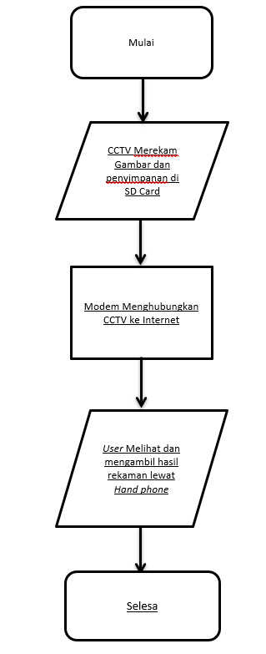
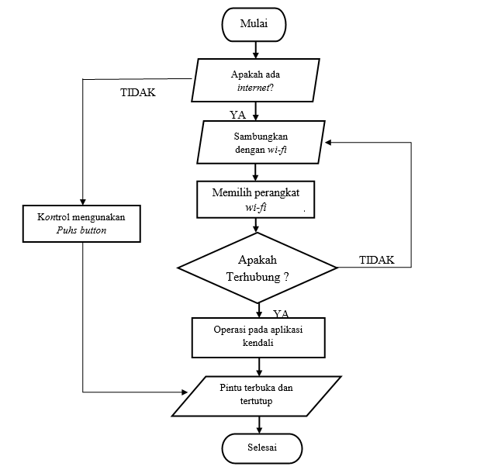

Gambar 1 Flowchart Alat
- HASIL DAN PEMBAHASAN
Implementasi adalah langkah di mana perangkat keras dan perangkat lunak diintegrasikan agar alat dapat berfungsi sesuai dengan kebutuhan dan tujuannya. Dalam tahap ini, perangkat keras akan dirakit dan disusun agar bisa berinteraksi dengan perangkat lunak. Perangkat keras terdiri dari beberapa modul dan komponen dasar elektronika seperti NOdeMCU ESP8266, Power supply, Relay, driver motor BTS7960, push button, dan motor power window (motor DC). Untuk perangkat lunak, penulis menggunakan ArduiNO IDE sebagai editor untuk menulis program dan aplikasi smart door yang dibuat dengan platform Blynk sebagai alat untuk mengendalikan buka tutup pintuHasil deteksi divisualisasikan dalam bentuk bounding box dengan label objek dan confidence score.
3.1 Hasil Perancangan Keseluruhan
Dari hasil Perancangan yang telah dilaksanakan, diciptakan suatu alat yang membantu seseorang untuk membuka dan menutup pintu dengan menggunakan NOdeMCU ESP8266 sebagai pengendali utama, motor power window sebagai penggerak buka tutup pintu, driver motor BTS7960 sebagai pengontrol kecepatan motor, push button yang dipasang didalam ruangan sebagai pengontrol untuk buka tutup pintu apabila penguna berada didalam ruangan dan tidak memiliki jaringan dan internet, adaptor 12V sebagai sumber daya, dan aplikasi smart lock yang dibuat dari Blynk untuk mengendalikan buka tutup pintu.
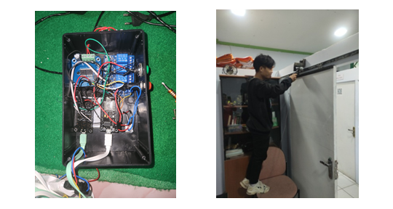

Gambar 2 Hasil Perancangan
3.2 Hasil Pengujian
Setelah semua sistem yang dirancang seblumya sudah siap digunakan maka selajutkan melakukan pengujian sistem buka tutup pintu berbasis IoT

Tabel 1 Pengujian waktu respon tegangan, dan arus saat membuka, menutup dan berhenti
Status Pintu | Waktu (s) respon apliaksi keRelay | Voltage  (VDC) | Ampere  (ADC)
Buka | 0,50 | 11,47 | 20
Tutup | 0,50 | 11,47 | 20
Berhenti | 0,20 | 0 | 0

Berdasarkan hasil pengujian yang telah dilakukan, sistem buka tutup pintu berbasis Internet of Things (IoT) menunjukkan performa yang stabil dengan tegangan sebesar 11,47 VDC dan arus sebesar 20 ADC ketika pintu sedang bergerak, baik saat membuka maupun menutup, dengan waktu respon aplikasi ke Relay sebesar 0,50 detik dan 0,20 detik saat berhenti. Konsistensi nilai tegangan dan arus ini disebabkan oleh konfigurasi parameter dalam program, di mana nilai r_pwm dan L_pwm diset pada 255, yang merupakan nilai maksimum untuk kecepatan. Hal ini memastikan bahwa motor yang menggerakkan pintu beroperasi pada kecepatan maksimum dan memberikan performa yang optimal.
Tegangan dan arus yang stabil selama proses pembukaan dan penutupan pintu menunjukkan bahwa sistem telah dirancang dan diimplementasikan dengan baik, serta dapat diandalkan dalam kondisi operasional. Sementara itu, pada kondisi berhenti, tidak adanya tegangan dan arus yang terukur, serta waktu rESPon aplikasi ke Relay sebesar 0,20 detik, mengindikasikan bahwa sistem dalam keadaan mati dan tidak mengonsumsi daya, yang juga merupakan indikator desain yang efisien dalam penggunaan energi.
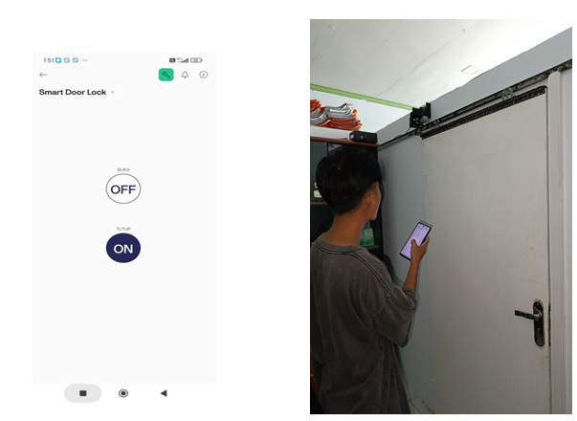
Percobaan pertama menggunakan tombol virtual pada aplikasi Blynk untuk membuka pintu (ON) menunjukkan bahwa sistem bekerja dengan baik. Saat tombol ON ditekan, status pintu berubah menjadi terbuka, dengan waktu respon dari aplikasi ke relay tercatat sebesar 0,50 detik. Setelah menerima perintah, motor power window mulai beroperasi, membuka pintu dengan tegangan 11,47 VDC dan arus 20 ADC. Ketika tombol dilepaskan, motor berhenti dengan waktu respon 0,20 detik, di mana tegangan dan arus turun menjadi 0. Ini menunjukkan bahwa sistem bekerja dengan efisien dalam merespon perintah dan menghentikan operasi saat tidak diperlukan. Pengujian ini juga memperlihatkan bahwa sistem telah dirancang untuk bekerja dengan cepat, stabil, dan hemat energi. Selain itu, waktu respon yang singkat memastikan bahwa pengguna dapat mengoperasikan pintu dengan mudah dan nyaman.

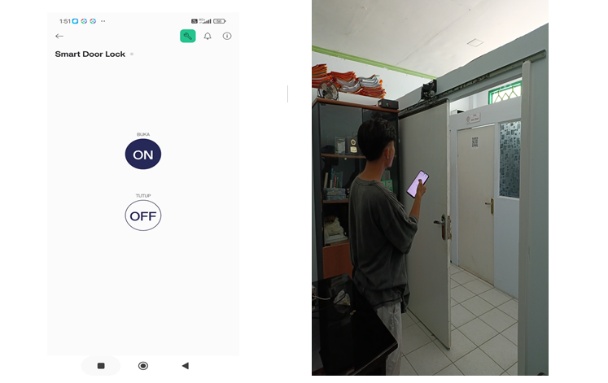

Gambar 3 Tampilan tombol virtual ditekan dalam kondisi pintu terbuka
Percobaan kedua menggambarkan tombol virtual tutup () mengindikasikan status pintu dalam keadaan tertutup. Ketika tombol ini ditekan (ON), respon waktu dari aplikasi ke Relay adalah 0,50 detik untuk menutup pintu. Setelah itu, sistem mengirimkan perintah untuk menutup pintu, yang menyebabkan motor power window beroperasi dengan tegangan sebesar 11,47 VDC dan arus sebesar 20 ADC, dan ketika tombol dilepas maka motor akan berhenti (OFF) dengan respon waktu 0,20 detik, tegangan 0 dan arus 0 sesuai dengan hasil pengukuran dalam tabel pengujian. Proses ini menunjukkan bahwa sistem bekerja dengan efisien dan responsif dalam mengoperasikan pintu.Tampilan tombol virtual dalam kondisi pintu tertutup bisa dilihat pada gambar 3

Gambar 4 Tampilan tombol virtual ditekan dalam kondisi pintu tertutup
Dari hasil pengujian ini,bahwa sistem menunjukkan performa yang stabil dengan tegangan dan arus yang konsisten pada 11,47 VDC dan 20 ADC saat pintu bergerak. Waktu respon aplikasi ke Relay yang relatif cepat, sekitar 0,50 detik untuk operasi buka dan tutup, serta 0,20 detik untuk berhenti, menunjukkan responsibilitas yang baik terhadap perintah pengguna. Saat pintu dalam kondisi berhenti, tidak terdapat aliran tegangan atau arus, menandakan efisiensi sistem dalam mengelola daya saat tidak dalam operasi aktif. Namun, adanya catatan bahwa motor dapat mengalami putaran lambat akibat beban berlebihan pada pintu memerlukan penyesuaian motor lebih lanjut
IV. KESIMPULAN DAN SARAN
Penelitian ini berhasil meraNCang dan mengimplementasikan sistem buka tutup pintu berbasis Internet of Things () menggunakan aplikasi smart door yang dibuat dengan platform Blynk untuk mengendalikan buka tutup pintu. yang menunjukkan performa stabil dan responsif. Pengujian menunjukkan bahwa sistem bekerja efisien dengan tegangan 11,47 VDC dan arus 20 ADC saat pintu bergerak, serta waktu respon cepat sebesar 0,50 detik untuk operasi buka dan tutup, serta 0,20 detik saat berhenti. Tidak adanya konsumsi daya saat pintu berhenti menandakan efisiensi energi yang baik. Meskipun demikian, pada kecepatan motor untuk mengatasi potensi putaran lambat akibat beban berlebihan pada pintu, guna meningkatkan kinerja dan keandalan sistem.
Berdasarkan hasil pengujian dan analisis yang telah dilakukan, berikut adalah saran untuk pengembangan lebih lanjut sistem buka tutup pintu berbasis Internet of Things ():
1.saat terjadi kegagalan sistem seperti terjadinya putaran motor bergerak melambat maka dipertimbangkan untuk menggunakan motor dengan spesifikasi yang lebih tinggi atau motor yang dirancang khusus untuk menangani beban berat. Penggunaan motor yang lebih kuat dapat mengatasi masalah kecepatan putaran yang lambat saat beban pintu meningkat, sehingga meningkatkan performa dan efisiensi sistem secara keseluruhan.

REFERENSI
- Rifandi B. Indak, Yasin Aril Mustofa. (2018).” Sistem Buka Tutup Pintu Otomatis Berbasis Android Dan Sidik Jari” Jurnal Nasional cosPhi, Vol. 2 NO. 1.
- NOvita lestari. (2017) “ raNCang bangun pintu otomatis menggunakan ArduiNO uNO dan PIR (passive infra red) sensor di smp negeri simpang semambang”.Jurnal Sistem Komputer MusirawasVol 2 , NO.2 .
- Wijaya A,dkk. (2022). "Perancangan Pintu Otomatis Menggunakan Sensor PIR (Passive Infrared Receiver) Dimasa Pandemi Covid-19 "Jurnal Teknik Informatika dan Sistem Informasi Vol. 9, NO. 1.
- Nurwijayanti KN, Abdul Basyir. (2022) "Perancangan Sistem Keamanan Pintu Ruangan Otomatis Menggunakan RFID Berbasis Internet of Things (IoT)"Jurnal Ilmiah Matrik , Vol.24 NO.1.
- Selay,A dkk.(2022). "INTERNET OF THINGS" Karimah Tauhid, Volume 1.
- Artiyas A, .(2020) "Aplikasi Smart Home NOde MCU IOT Untuk Blynk.
- Arifin,J dkk.(2016). "Perancangan Murottal Otomatis Menggunakan Mikrokontroller ArduiNO Mega 2560"Jurnal Media Infotama Vol. 12 NO. 1.
- Satriadi,A dkk."Perancangan Home Automation Berbasis NOdeMCU"Transient, Vol. 8, NO. 1.
- Adibatul Ardianto. (2017). "Sistem Tekanan Mekanik Berbasis Mikrokontroler AT-Mega 16 Untuk Pembuat Kerupuk Pelompong Guna Menunjang Produksi Home Industry Barokah di Tuban Jawa Timur".
- Muhammad Adi Nugroho. (2017). "Analisis TekNO EkoNOmi Penggunaan Motor DC Penguat Terpisah Sebagai Penggerak Utama Kapal Dan Sistem Pembangkit Listrik Hybrid (Sel Surya Dan Diesel Generator) Pada PereNCanaan Kapal Tanker 1700 Dwt’
- Ahmad Jufri. (2016).” RaNCang Bangun dan Implementasi KuNCi Pintu Elektronik Menggunakan ArduiNO dan Android"urnal STT STIKMA Internasional – Vol. 7, NO.1

